ANÁLISIS RELACIÓN ENTRE SALARIOS Y VIVIENDA EN ESPAÑA
Aumenta a 6,2 años el tiempo necesario para pagar una vivienda debido a que en 2021 los sueldos han disminuido

- En 2021 en España los sueldos descendieron un 2,5% mientras que el precio de la vivienda de segunda mano subió un 1,7%
- En 14 comunidades autónomas se incrementa el tiempo de pago de una vivienda, y solo en Asturias y Navarra se reduce este periodo, aunque mínimamente
- Solo en el 40% de las provincias se podría pagar una vivienda en menos de 5 años si se destina el sueldo íntegro al pago de la hipoteca
- Un balear tarda casi 10 años en pagar su vivienda de 80 metros cuadrados, mientras que un residente en Ciudad Real tardará apenas 3 años

Madrid, 19 de abril de 2022
El español medio tendrá que dedicar íntegramente el sueldo bruto de 6,2 años (74 meses) al pago de la hipoteca de su vivienda comprada en 2021, frente a los 6 años (72 meses) que se pagaba en 2020, según el estudio “Relación de salarios y la compra de vivienda en 2021” basado en los datos de los sueldos medios de las ofertas de empleo de la plataforma InfoJobs y en los precios medios de la vivienda de segunda mano en venta del Índice Inmobiliario Fotocasa.
En 2021 el precio de la vivienda en venta en España cerró con un incremento anual del 1,7% y situó el precio en diciembre en 1.907 euros/m². Esto supone que, teniendo en cuenta el salario bruto medio de España registrado por InfoJobs, que en 2021 era de 24.555 euros (2.046 euros brutos mensuales si lo dividimos en 12 pagas); los españoles tendrían que dedicar 6,2 años de su salario (74 meses) al pago de la hipoteca de una vivienda de 80 metros cuadrados.
Años de salarios brutos íntegros necesarios para adquirir una vivienda

“Según los datos del Índice Inmobiliario Fotocasa a cierre de 2021 el precio de la vivienda en venta se incrementó un 1,7%, un incremento moderado y muy estable respecto a 2020 pero que hace que el esfuerzo de las familias por comprar una vivienda sea algo mayor que en 2020 ya que a este pequeño incremento de precio se junta con que los salarios han descendido en un año. Esto hace que el tiempo medio para pagar una vivienda se haya aumentado, de media, en dos meses. De momento, en 2022 estos leves incrementos en el precio de la vivienda de venta van a continuar, debido a la gran demanda de vivienda que hay ahora mismo, y habrá que ver si los sueldos se incrementan paulatinamente para favorecer que los españoles dediquen menos tiempo al pago de su vivienda”, explica María Matos, directora de Estudios de Fotocasa.
Por su parte, Mónica Pérez, directora de comunicación y estudios de InfoJobs añade: “En 2021 hemos visto una reducción del 2,5% en los salarios con respecto a 2020, pero la cifra se mantiene un 2,3% por encima de los 24.003 euros del año 2019. El último año ha estado marcado por la reapertura de la economía y el crecimiento del empleo, lo que ha permitido que ciertos sectores y puestos de baja cualificación y situados en el rango salarial más bajo hayan despertado del letargo y vuelto a ofertarse ampliamente, impulsando a la baja el promedio retributivo ofertado”.

CCAA con años de salarios brutos destinados al pago de la vivienda en propiedad
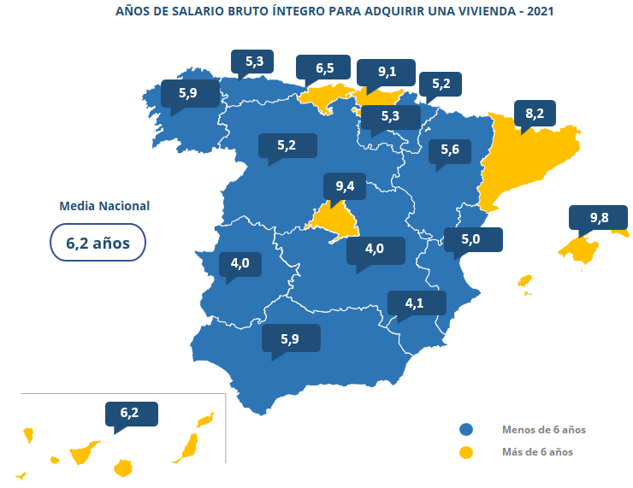

CCAA con el precio de la vivienda en venta (80 m²) y salario bruto anual en 2021

CCAA | Precio venta €/m²  (Dic. 2021) | Vivienda venta 80m²  (Dic. 2021) | Salario medio bruto anual 2021 | Años de salario bruto para comprar una vivienda 2020 | Años de salario bruto para comprar una vivienda 2021
Andalucía | 1.714 € | 137.102 € | 23.334 € | 5,5 | 5,9
Aragón | 1.593 € | 127.443 € | 22.892 € | 5,4 | 5,6
Asturias | 1.565 € | 125.196 € | 23.749 € | 5,4 | 5,3
Baleares | 2.890 € | 231.187 € | 23.577 € | 9,1 | 9,8
Canarias | 1.782 € | 142.566 € | 23.082 € | 5,7 | 6,2
Cantabria | 1.778 € | 142.205 € | 21.967 € | 6,4 | 6,5
Castilla y León | 1.444 € | 115.522 € | 22.312 € | 5,0 | 5,2
Castilla-La Mancha | 1.112 € | 88.963 € | 22.495 € | 3,9 | 4,0
Cataluña | 2.544 € | 203.530 € | 24.871 € | 7,9 | 8,2
Comunitat Valenciana | 1.448 € | 115.805 € | 23.171 € | 4,8 | 5,0
Extremadura | 1.142 € | 91.325 € | 22.618 € | 4,0 | 4,0
Galicia | 1.629 € | 130.313 € | 22.088 € | 5,6 | 5,9
La Rioja | 1.483 € | 118.603 € | 22.499 € | 4,8 | 5,3
Madrid | 3.123 € | 249.821 € | 26.525 € | 9,0 | 9,4
Navarra | 1.608 € | 128.625 € | 24.676 € | 5,3 | 5,2
País Vasco | 2.882 € | 230.566 € | 25.460 € | 8,9 | 9,1
Región de Murcia | 1.145 € | 91.583 € | 22.248 € | 4,0 | 4,1
España | 1.907 € | 152.579 € | 24.555 € | 6,0 | 6,2

Por comunidades autónomas
Dos años después de empezar oficialmente la pandemia, 14 comunidades autónomas han visto incrementar el tiempo del pago de una hipoteca, mientras que, en tan solo dos de ellas, Asturias y Navarra, el tiempo disminuye. Asturias ha pasado de los 5,4 años (2020) a los 5,3 años (2021), reduciendo su hipoteca en poco más de un mes. Le sigue Navarra, con un pequeño descenso también en el tiempo, que ha pasado de los 5,3 años (2020) a los 5,2 años (2021). Por otro lado, Extremadura, con 4 años, no varía el tiempo de pago respecto a 2020, según el estudio de InfoJobs y Fotocasa.
Entre las comunidades autónomas que más tiempo destinan al pago de la hipoteca de una vivienda en 2021 se sitúan Baleares y Madrid, donde se tardarían más de 9 años en pagar la hipoteca, en concreto, los residentes en Baleares tardarían 9,8 años (118 meses) y los residentes en Madrid tardarían 9,4 años (113 meses) en liquidar el pago de sus viviendas.
Si analizamos al detalle Baleares, vemos que el precio de la vivienda en venta cerró 2021 con un incremento anual de un 3,4% y situó el precio de diciembre en 2.890 euros/m². Esto supone que los baleares tendrían que dedicar 9,8 años de su salario (118 meses) al pago de la hipoteca de su vivienda, teniendo en cuenta el salario bruto medio en Baleares registrado por InfoJobs, que en 2021 era de 23.577 euros (1.965 euros brutos mensuales si lo dividimos en 12 pagas).
Viendo los datos en conjunto, el orden de las comunidades autónomas que dedican más tiempo a pagar una vivienda de 80 metros cuadrados es: Baleares (9,8 años), Madrid (9,4 años), País Vasco (9,1 años), Cataluña (8,2 años), Cantabria (6,5 años), Canarias (6,2 años), Galicia (5,9 años), Andalucía (5,9 años), Aragón (5,6 años), Asturias (5,3 años), La Rioja (5,3 años), Navarra (5,2 años), Castilla y León (5,2 años), Comunitat Valenciana (5 años), Región de Murcia (4,1 años), Extremadura (4 años) y Castilla-La Mancha (4 años).

Por provincias
Según el salario medio de los españoles y el valor del metro cuadrado de las viviendas de segunda mano en 2021, se desprende del informe que los residentes en las provincias de Illes Balears, Gipuzkoa, Madrid, Barcelona y Bizkaia son los que tardan más de 9 años (108 meses) en cancelar una hipoteca media de una vivienda de 80 metros cuadrados. Mientras, en la otra cara, los residentes del 40% de las provincias españolas (el 52% en 2020) liquidarían su hipoteca en menos de 5 años (60 meses).
Si analizamos al detalle la provincia en la que los residentes requieren menos tiempo para pagar su vivienda, nos encontramos con Ciudad Real, que además, cuenta con el metro cuadrado más barato de España. En esta provincia el precio de la vivienda en venta cerró 2021 con un descenso anual del 2% y situó el precio de diciembre en 953 euros/m². Esto supone que, teniendo en cuenta el salario bruto medio en Ciudad Real registrado por InfoJobs, que en 2021 era de 23.386 euros (1.949 euros brutos mensuales si lo dividimos en 12 pagas); los ciudadrealeños tendrían que dedicar 3,3 años de su salario (40 meses) al pago de la hipoteca de su vivienda.
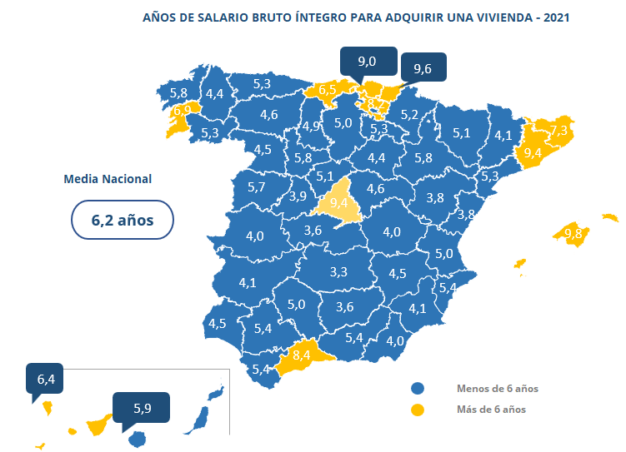
El orden de las 10 provincias en las que se dedica menos tiempo a pagar una vivienda de 80 metros cuadrados es: Ciudad Real (3,3 años), Toledo (3,6 años) Jaén (3,6 años), Castellón (3,8 años), Teruel (3,8 años), Ávila (3,9 años), Cáceres (4 años), Cuenca (4 años), Almería (4 años) y Badajoz (4,1 años).

Por otro lado, las provincias que destinan más tiempo a saldar su hipoteca son: Illes Balears (9,8 años), Gipuzkoa (9,6 años), Madrid (9,4 años), Barcelona (9,4 años), Bizkaia (9 años), Málaga (8,4 años), Araba - Álava (8,2 años), Girona (7,3 años), Pontevedra (6,9 años) y Cantabria (6,5 años).

Provincias con el precio de la vivienda en venta (80 m²) y salario bruto anual en 2021

CCAA | Provincia | Precio venta €/m² (Dic. 2021) | Vivienda venta 80m² (Dic. 2021) | Salario medio bruto anual 2021 | Años de salario bruto para comprar una vivienda 2021
Andalucía | Almería | 1.199 € | 95.882 € | 24.000 € | 4,0
Andalucía | Cádiz | 1.534 € | 122.708 € | 22.576 € | 5,4
Andalucía | Córdoba | 1.399 € | 111.894 € | 22.602 € | 5,0
Andalucía | Granada | 1.582 € | 126.526 € | 23.596 € | 5,4
Andalucía | Huelva | 1.302 € | 104.144 € | 23.032 € | 4,5
Andalucía | Jaén | 1.020 € | 81.603 € | 22.641 € | 3,6
Andalucía | Málaga | 2.468 € | 197.460 € | 23.496 € | 8,4
Andalucía | Sevilla | 1.596 € | 127.700 € | 23.477 € | 5,4
Aragón | Huesca | 1.433 € | 114.631 € | 22.478 € | 5,1
Aragón | Teruel | 1.091 € | 87.271 € | 22.933 € | 3,8
Aragón | Zaragoza | 1.670 € | 133.631 € | 22.948 € | 5,8
Asturias | Asturias | 1.565 € | 125.196 € | 23.749 € | 5,3
Baleares | Illes Balears | 2.890 € | 231.187 € | 23.577 € | 9,8
Canarias | Las Palmas | 1.704 € | 136.348 € | 23.082 € | 5,9
Canarias | Santa Cruz de Tenerife | 1.848 € | 147.802 € | 23.082 € | 6,4
Cantabria | Cantabria | 1.778 € | 142.205 € | 21.967 € | 6,5
Castilla y León | Ávila | 1.030 € | 82.395 € | 21.071 € | 3,9
Castilla y León | Burgos | 1.472 € | 117.796 € | 23.335 € | 5,0
Castilla y León | León | 1.260 € | 100.782 € | 21.792 € | 4,6
Castilla y León | Palencia | 1.417 € | 113.382 € | 22.955 € | 4,9
Castilla y León | Salamanca | 1.682 € | 134.586 € | 23.417 € | 5,7
Castilla y León | Segovia | 1.324 € | 105.889 € | 20.827 € | 5,1
Castilla y León | Soria | 1.231 € | 98.499 € | 22.371 € | 4,4
Castilla y León | Valladolid | 1.603 € | 128.247 € | 22.058 € | 5,8
Castilla y León | Zamora | 1.187 € | 94.957 € | 21.038 € | 4,5
Castilla-La Mancha | Albacete | 1.321 € | 105.672 € | 23.581 € | 4,5
Castilla-La Mancha | Ciudad Real | 953 € | 76.228 € | 23.386 € | 3,3
Castilla-La Mancha | Cuenca | 1.098 € | 87.840 € | 22.177 € | 4,0
Castilla-La Mancha | Guadalajara | 1.281 € | 102.501 € | 22.047 € | 4,6
Castilla-La Mancha | Toledo | 977 € | 78.128 € | 21.993 € | 3,6
Cataluña | Barcelona | 2.955 € | 236.382 € | 25.256 € | 9,4
Cataluña | Girona | 2.122 € | 169.786 € | 23.160 € | 7,3
Cataluña | Lleida | 1.158 € | 92.674 € | 22.538 € | 4,1
Cataluña | Tarragona | 1.542 € | 123.325 € | 23.408 € | 5,3
Comunitat Valenciana | Alicante | 1.559 € | 124.712 € | 23.020 € | 5,4
Comunitat Valenciana | Castellón | 1.121 € | 89.681 € | 23.783 € | 3,8
Comunitat Valenciana | Valencia | 1.445 € | 115.633 € | 23.113 € | 5,0
Extremadura | Badajoz | 1.139 € | 91.089 € | 22.345 € | 4,1
Extremadura | Cáceres | 1.146 € | 91.662 € | 23.181 € | 4,0
Galicia | A Coruña | 1.630 € | 130.391 € | 22.649 € | 5,8
Galicia | Lugo | 1.166 € | 93.248 € | 21.109 € | 4,4
Galicia | Ourense | 1.448 € | 115.864 € | 22.052 € | 5,3
Galicia | Pontevedra | 1.868 € | 149.442 € | 21.518 € | 6,9
La Rioja | La Rioja | 1.483 € | 118.603 € | 22.499 € | 5,3
Madrid | Madrid | 3.123 € | 249.821 € | 26.525 € | 9,4
Navarra | Navarra | 1.608 € | 128.625 € | 24.676 € | 5,2
Región de Murcia | Murcia | 1.145 € | 91.583 € | 22.248 € | 4,1
País Vasco | Araba - Álava | 2.463 € | 197.066 € | 24.071 € | 8,2
País Vasco | Bizkaia | 2.889 € | 231.096 € | 25.731 € | 9,0
País Vasco | Gipuzkoa | 3.103 € | 248.262 € | 25.872 € | 9,6

Nota metodológica del análisis:

Los datos de este análisis han sido obtenidos calculando la relación entre el salario promedio bruto anual ofrecido por las empresas en InfoJobs en 2021, que según los datos del Informe Anual InfoJobs se situaba en 24.555 euros anuales, y el precio medio de vivienda, que calcula el portal Fotocasa a través de su índice inmobiliario desde hace más de 16 años. Más concretamente, se refiere a la compra de una vivienda media, de 80 m², cuyo coste es de 150.073 euros al mes (a fecha de diciembre de 2021).

Sobre Fotocasa
Portal inmobiliario que cuenta con inmuebles de segunda mano, promociones de obra nueva y viviendas de alquiler. Mensualmente elabora el índice inmobiliario Fotocasa, un informe de referencia sobre la evolución del precio medio de la vivienda en España, tanto en venta como en alquiler. Además, desde hace varios años cuenta con un consolidado departamento de estudios, bajo el nombre de Fotocasa Research, que analizan los cambios y tendencias del sector inmobiliario.
Sobre InfoJobs
Plataforma líder en España para encontrar las mejores oportunidades profesionales y el mejor talento. En el último año, InfoJobs ha publicado más de 2 millones de posiciones vacantes. Cuenta cada mes con 40 millones de visitas (más del 80% proceden de dispositivos móviles) y cerca de 6 millones de usuarios activos. (Fuente datos: Adobe Analytics 2022). Gracias a InfoJobs se firma un nuevo contrato de trabajo cada 30 segundos.
Fotocasa e InfoJobs pertenecen a Adevinta, compañía líder en marketplaces digitales y una de las principales empresas del sector tecnológico del país, con más de 18 millones de usuarios al mes en sus plataformas de los sectores inmobiliario (Fotocasa y habitaclia), empleo (Infojobs), motor (coches.net y motos.net) y compraventa de artículos de segunda mano (Milanuncios).
Adevinta tiene presencia en 15 países de Europa y América Latina. En España cuenta con una plantilla de 1.100 empleados, comprometidos con fomentar un cambio positivo en el mundo a través de tecnología innovadora, otorgando una nueva oportunidad a quienes la están buscando y dando a las cosas una segunda vida. El conjunto de sus plataformas locales recibe un promedio de 3.000 millones de visitas cada mes. Más información en adevinta.es.
Departamento de Comunicación de Fotocasa
Anaïs López
Móvil: 620 66 29 26
comunicacion@fotocasa.es
http://prensa.fotocasa.es
twitter: @fotocasa
Departamento de Comunicación de InfoJobs
Mónica Pérez
Pablo Gutiérrez / Oriol Luque
Móvil: 676 86 98 56
prensa@infojobs.net

